

实训项目报告
2020～2021学年第二学期

课程 | 面向对象技术实训
实训项目名称 | 人员管理系统
院 (系) | 软件学院
姓名 | XXX
学号 | 201210213
专业 | 计算机科学与技术
班级 | 2020级（2）班
指导教师 | 王小辉

2021年 7 月 16日

目录
目录 1
1 项目需求分析 2
1.1 项目背景及意义 2
1.2 开发环境及技术 2
1.3 功能需求 2
2 项目设计 3
2.1 总体设计方案及思路 3
2.2 类的详细设计及功能处理流程 6
3 项目具体实现 19
3.1创建新的win32控制台应用程序项目 19
3.2声明项目中的类，创建头文件 20
3.3调试并运行系统程序 22
4 项目测试与评价 23
4.1项目测试 23
4.2 测试评价总结 27
5 项目总结 27
5.1 项目收获 28
5.2 参考学习文献（资料） 29
6 附录代码 31
6.1 源文件（main.cpp） 31
6.2 头文件（Base.h） 38

1 项目需求分析
随着每年开学季的到来，校园内都会涌入一大批新鲜的面孔，而这些的新鲜的面孔都需要被整合统计。这时校园人员管理系统可以满足这一要求，同时对于人员的分类管理使人员分类更加清晰。人员管理也保证校园环境的安全，防止不明人员的进入。

1.1 项目背景及意义
现社会，全民对于上学受教育越来越渴望，不仅仅是年轻人，其他各类人士也对受教育有了更大的需求，接受教育不仅仅可以让自己的学识更加丰富，也给自己带来了更大的自信，全民学习话的出现，让很大一部分人可以满足自己的需求。但是，校园内部的增多，让人员统计成为了大多数学校的问题，如此多人员进入校园使校园人员管理问题日益严重，对于人员进行分类管理成为了很多学校新的需求。
校园人数的增多也恰恰说明了人们对受教育需求越来越大。目前我们国家每年中考，高考年都会有大批人员进行流动，相比于欧美日韩等其他国家，中国的校园人员管理有很大的提升空间。受教育就是一种好的生活习惯，也是个人对自己能力提升的一种方式。所以接受教育就是接受进步。为什么要接受教育呢？ 因为它是通向更好人类的，路径之一。
此人员管理系统会对校园管理产生一定帮助，使校园人员管理工作更加便捷。

1.2 开发环境及技术
运行环境：JDK 1.8
开发环境：Windows 10
开发工具：Visual Studio 2019

1.3 功能需求
某学校开学季为确保准确无误并且分类对校园人员进行统计，请设计一个人员管理系统。
要求：
1）所有功能进行运行时要求分类
2）对人员信息进行添加
3）对人员信息进行查询
4) 对人员信息进行删除
5) 对人员信息进行修改
6) 对人员信息进行显示
7) 对人员信息进行读取和保存

2 项目设计
在需求分析的基础上，该部分主要对人员管理系统总体设计和详细设计。

2.1 总体设计方案及思路
在本软件系统中共有三个类分别是基类Base类，以及派生类Student类以及Teacher类。
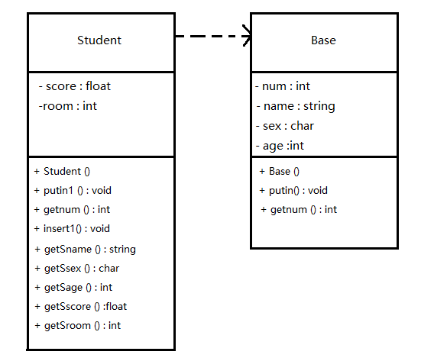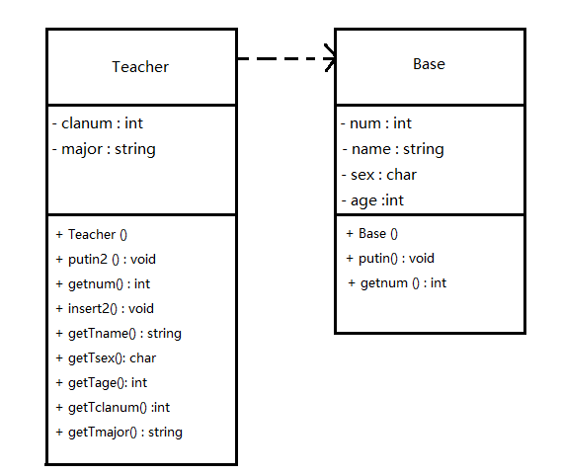
图1 Student类及其基类 图2 Teacher类及其基类

2.1.1Base类
Base类，在Base类中定义了被保护成员和公有成员。
程序中的第一个类为基类，对派生类中共有的部分进行归类，形成第一个类基类：Base类。Base类的属性和行为如下：
Base：
静态属性： 编码 姓名 性别 年龄
动态行为： 输入处置 返回数值
1.protected：
(1)num:存储选手编号
(2)name:存储姓名信息
(3)sex:存储性别信息
(4)age:存储年龄信息
2.Public：
(1) Base(){}
Base(int a, string b, char c, int d)构造函数对成员变量赋初值
(2) putin() ：对成员变量赋值
(3) getnum()：信息输入功能
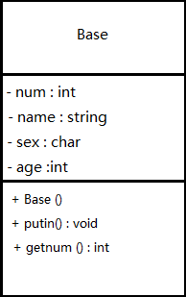
图3 Base类图

2.1.2 Student类
在Student类中，该类的对象为学生，对每个学生对象归类，形成第二个类：Student类。Student的属性和行为如下：
Student：
静态属性： Base类中静态属性 成绩 寝室号码
动态行为： 设置 返回 输出
1.protected：
(1)score:存储成绩信息
(2)room:存储寝室编号信息
2.Public：
(1) Student(){}
Student(int a, string b, char c, int d, float e, int f)：构造函数对成员变量赋初值
(2) insert1(int a, string b, char c, int d, int e, float f) ：对成员变量赋值
(3) putin1()：信息输入功能
(4) getnum():对num进行返回
(5) getSname ():对name进行返回
(6) getSage():对age进行返回
(7) getSsex():对sex进行返回
(8) getSscore():对score进行返回
(9) getSroom():对room进行返回
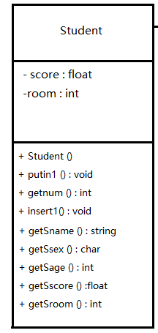
图4 Student类图

2.1.3 Teacher
在Teacher类中，该类的对象为教师，对每个教师对象归类，形成第三个类：Teacher类。Teacher的属性和行为如下：
Teacher：
静态属性： Base类中静态属性 所教班级数量
动态行为： 设置 返回 输出
1.protected：
(1)clanum:存储所教班级数量信息
(2)major:存储所教学科信息
2.Public：
(1) Teacher(){}
Teacher(int a, string b, char c, int d, int e, string f)：构造函数对成员变量赋初值
(2) insert2(int a, string b, char c, int d, int e, string f) ：对成员变量赋值
(3) putin2()：信息输入功能
(4) getnum():对num进行返回
(5) getTname ():对name进行返回
(6) getTage():对age进行返回
(7) getTsex():对sex进行返回
(8) getTclanum():对clanum进行返回
(9) getTmajor():对major进行返回
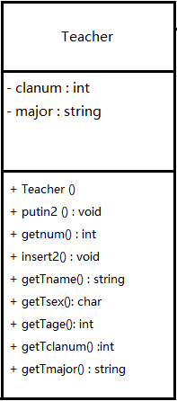
图5 Teacher类图

2.2 类的详细设计及功能处理流程
该程序中所有功能如图所示
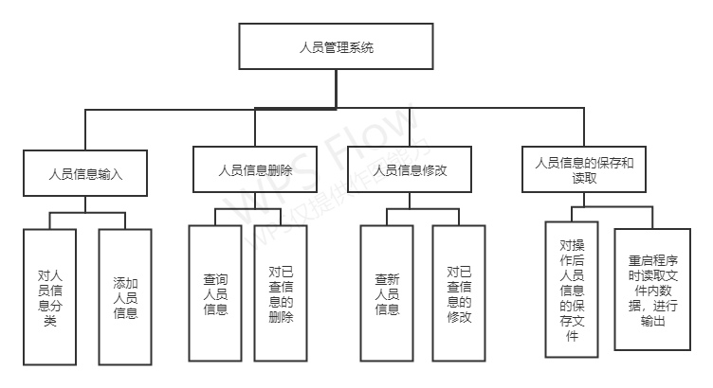
图6 程序功能图

2.2.1 Student类的详细设计及在main（）中功能处理流程
下面详述Student类的重要成员函数
(1) insert1(int a, string b, char c, int d, int e, float f) ：对成员变量赋值
(2) putin1()：该函数内部不仅调用基类中putin（），同时对新定义成员变量进行输入
1.Student()的添加功能处理流程
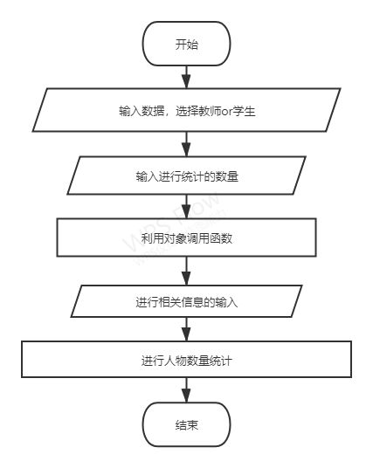
图7 功能流程图
在本程序代码当中，Student类内功能函数都为基础函数，为main（）中完成实际操作提供基础。
- 在main（）中建立Student类的对象数组
- 选择执行添加模块功能，选择学生身份
- 使用for循环利用对象数组调用putin1（）对数据进行添加
- 核心代码:
cout << "请输入学生的数量" << endl;
cin >> x;
cout << "请分别输入" << x << "位同学的学号，姓名，性别（b为男g为女），年龄，宿舍号码，成绩：" << endl;
for (int i = p; i<p + x; i++)
{
s[i].putin1();
}

2.Student()的查询功能处理流程
功能的实现步骤
1.输出提示：添加人数
2.让用户输入人数，存储到整整型变量num
3.判断num>0; 转4，当num<=0，转7
4.输入存储一个学生的各项信息
5.整体学生个数n=n+1
6.num—，转3
7.结束
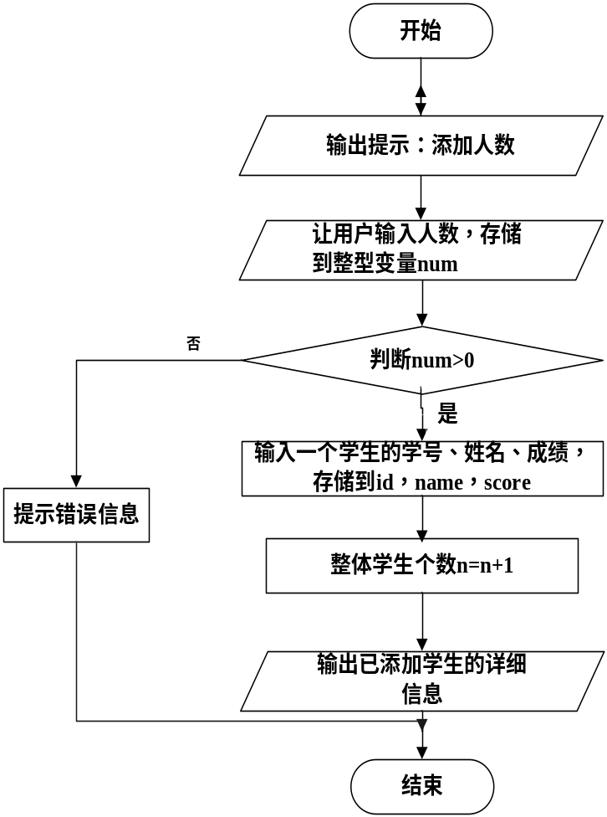
图8 功能流程图
在本程序代码当中，Student类内功能函数都为基础函数，为main（）中完成实际操作提供基础。
- 在main（）中建立Student类的对象数组，以及指针对象数组
- 使指针对象数组都分别取地址于对象数组
- 选择执行查询模块功能，选择学生身份
- 使用for循环利用指针对象数组调用虚函数getnum（）与所输入数据进行对比
- 根据对比结果，利用输出流<< 输出结果。
核心代码:
for (int l = 0; l < 50; l++)
{
ps[l] = &s[l];
pt[l] = &t[l];
}
cin >> n;
int i;
cout << "请输入被查询学生的编码" << endl;
cin >> c;
for (i = 0; i<m; i++)
{
if (c == ps[i]->getnum())
{
cout << "学生的学号，姓名，性别（b为男g为女），年龄，宿舍号码，成绩信息如下：" << endl;
cout << s[i];
}
}
3.Student()的删除功能处理流程
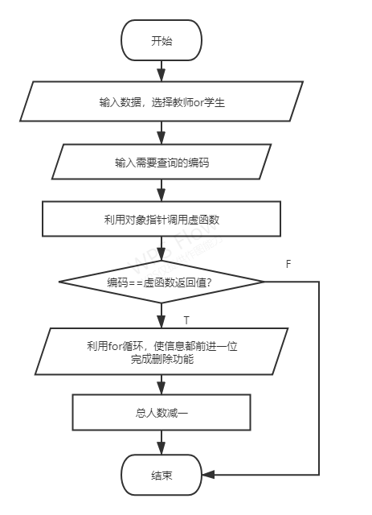
图9 功能流程图
在本程序代码当中，Student类内功能函数都为基础函数，为main（）中完成实际操作提供基础。
- 在main（）中建立Student类的对象数组，以及指针对象数组
- 使指针对象数组都分别取地址于对象数组
- 选择执行删除模块功能，选择学生身份
- 使用for循环利用指针对象数组调用虚函数getnum（）与所输入数据进行对比
- 根据对比结果，利用for循环跳过需删除的信息，使该信息被删除
核心代码:
for (int l = 0; l < 50; l++)
{
ps[l] = &s[l];
pt[l] = &t[l];
}
cout << "请输入被删除学生的学号" << endl;
cin >> d;
for (int i = 0; i<p; i++)
{
if (d == ps[i]->getnum())
{
for (int j = i; j<p; j++)
{
s[j] = s[j + 1];
}
}
}p = p - 1;

4.Student()的修改功能处理流程
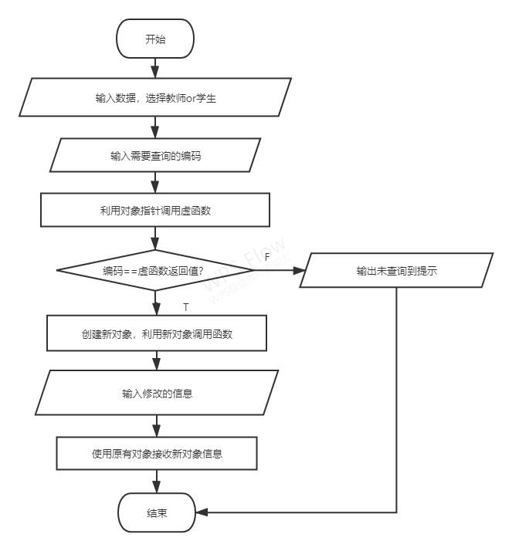
图10 功能流程图
在本程序代码当中，Student类内功能函数都为基础函数，为main（）中完成实际操作提供基础。
- 在main（）中建立Student类的对象数组，以及指针对象数组
- 使指针对象数组都分别取地址于对象数组
- 选择执行修改模块功能，选择学生身份
- 使用for循环利用指针对象数组调用虚函数getnum（）与所输入数据进行对比
- 根据对比结果，对所确定对象重新调用putin1（）对数据进行输入，完成修改。
核心代码:
for (int l = 0; l < 50; l++)
{
ps[l] = &s[l];
pt[l] = &t[l];
}
cout << "请输入需要修改资料的学生的学号" << endl;
cin >> h;
for ( i = 0; i<p; i++)
{
if (h == ps[i]->getnum())
{
Student sx;
sx.putin1();
s[i] = sx;
}
}
5.Student()的读取功能处理流程
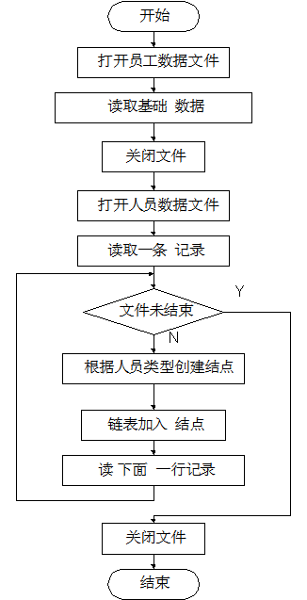
图11 功能流程图

在本程序代码当中，Student类内功能函数都为基础函数，为main（）中完成实际操作提供基础。
- 在main（）中建立Student类的对象数组，以及指针对象数组
- 使指针对象数组都分别取地址于对象数组
- 选择执行读取模块功能
- 在for循环当中分别定义新的变量，利用infile流对信息进行读取
- 并把读取的新信息利用insert1（）对新对象数组进行赋值
- 利用输出流将新对象数组输出，完成读取功能
核心代码:
Student ss[50];
ifstream infile("SandT.txt");
if (!infile)
{
cout << "找不到该文件夹" << endl;
exit(-1);
}
for (int i = 0; i < m + p; i++)
{
int num,age,room;
string name;
char sex;
float score;
infile >> num;
infile >> name;
infile >> sex;
infile >> age;
infile >> room;
infile >> score;
ss[i].insert1(num, name, sex, age, room, score);
}
for (int i = 0; i < m + p; i++)
{
cout << ss[i];
}

6.Student()的保存功能处理流程
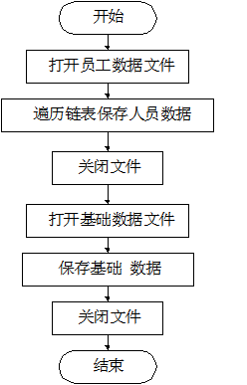
图12 功能流程图
在本程序代码当中，Student类内功能函数都为基础函数，为main（）中完成实际操作提供基础。
- 在main（）中建立Student类的对象数组，以及指针对象数组
- 使指针对象数组都分别取地址于对象数组
- 选择执行保存模块功能
- 在for循环当中分别使用outfile数据流，利用对象数组调用getnum()，getSname()，getSsex()，getSage()，getSroom()，getSscore()对数据进行文件夹保存。
核心代码:
for (int l = 0; l < 50; l++)
{
ps[l] = &s[l];
pt[l] = &t[l];
}
ofstream outfile("SandT.txt", ios::out);
if (!outfile)
{
cerr << "cannot open S and T.txt for output\n";
exit(-1);
}
for (int i = 0; i<p; i++)
{
outfile << setiosflags(ios::left) << setw(15) << ps[i]->getnum();
outfile << setw(15) << s[i].getSname();
outfile << setw(15) << s[i].getSsex();
outfile << setw(15) << s[i].getSage();
outfile << setw(15) << s[i].getSroom();
outfile << setw(15) << s[i].getSscore() << endl;
}

2.2.2 Teacher类的详细设计及功能处理流程
下面详述Teacher类的重要成员函数
(1) insert2(int a, string b, char c, int d, int e, string f)：对成员变量赋值
(2) putin2()：该函数内部不仅调用基类中putin（），同时对新定义成员变量进行输入
1.Teacher()的添加功能处理流程
图13 功能流程图
在本程序代码当中，Teacher类内功能函数都为基础函数，为main（）中完成实际操作提供基础。
- 在main（）中建立Teacher类的对象数组
- 选择执行添加模块功能，选择教师身份
- 使用for循环利用对象数组调用putin2（）对数据进行添加
核心代码:
cout << "请输入老师的数量" << endl;
cin >> y;
cout << "请分别输入" << y << "位老师的编码，姓名，性别（b为男g为女），年龄，所教班级数量，所教科目" << endl;
for (int i = q; i<q + y; i++)
{
t[i].putin2();}
2. Teacher ()的查询功能处理流程
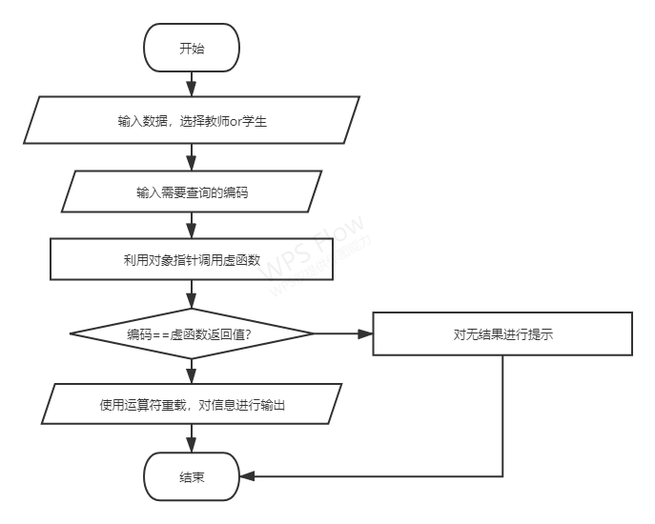
图14 功能流程图
在本程序代码当中，Teacher类内功能函数都为基础函数，为main（）中完成实际操作提供基础。
- 在main（）中建立Teacher类的对象数组，以及指针对象数组
- 使指针对象数组都分别取地址于对象数组
- 选择执行查询模块功能，选择教师身份
- 使用for循环利用指针对象数组调用虚函数getnum（）与所输入数据进行对比
- 根据对比结果，利用输出流<< 输出结果。
核心代码:
for (int l = 0; l < 50; l++)
{
ps[l] = &s[l];
pt[l] = &t[l];
}
cin >> n;
int i;
cout << "请输入被查询的教师的编码" << endl;
cin >> c;
for (i = 0; i<q; i++)
{
pt[i] = &t[i];
if (c == pt[i]->getnum())
{
cout << "教师的编码，姓名，性别（b为男g为女），年龄，所教班级数量，所教科目" << endl;
cout << t[i];
}
}
3. Teacher ()的删除功能处理流程
图15 功能流程图

在本程序代码当中，Teacher类内功能函数都为基础函数，为main（）中完成实际操作提供基础。
- 在main（）中建立Teacher类的对象数组，以及指针对象数组
- 使指针对象数组都分别取地址于对象数组
- 选择执行删除模块功能，选择教师身份
- 使用for循环利用指针对象数组调用虚函数getnum（）与所输入数据进行对比
- 根据对比结果，利用for循环跳过需删除的信息，使该信息被删除
核心代码:
for (int l = 0; l < 50; l++)
{
ps[l] = &s[l];
pt[l] = &t[l];
}
cout << "请输入被删除的教师的编码" << endl;
cin >> d;
for (int i = 0; i<q; i++)
{
if (d == pt[i]->getnum())
{
for (int j = i; j<q; j++)
{
t[j] = t[j + 1];
}
}
}
q = q - 1;
4. Teacher的修改功能处理流程
图16 功能流程图
在本程序代码当中，Teacher类内功能函数都为基础函数，为main（）中完成实际操作提供基础。
- 在main（）中建立Teacher类的对象数组，以及指针对象数组
- 使指针对象数组都分别取地址于对象数组
- 选择执行修改模块功能，选择教师身份
- 使用for循环利用指针对象数组调用虚函数getnum（）与所输入数据进行对比
- 根据对比结果，对所确定对象重新调用putin1（）对数据进行输入，完成修改。
核心代码:
for (int l = 0; l < 50; l++)
{
ps[l] = &s[l];
pt[l] = &t[l];
}
cout << "请输入需要被修改资料的教师的编码" << endl;
cin >> h;
for (i = 0; i<q; i++)
{
if (h == pt[i]->getnum())
{
Teacher tx;
tx.putin2();
t[i] = tx;
}
}
5. Teacher()的读取功能处理流程
图17 功能流程图
在本程序代码当中，Teacher类内功能函数都为基础函数，为main（）中完成实际操作提供基础。
- 在main（）中建立Teacher类的对象数组，以及指针对象数组
- 使指针对象数组都分别取地址于对象数组
- 选择执行读取模块功能
- 在for循环当中分别定义新的变量，利用infile流对信息进行读取
- 并把读取的新信息利用insert1（）对新对象数组进行赋值
- 利用输出流将新对象数组输出，完成读取功能
核心代码:
Teacher t1[50];
ifstream infile("SandT.txt");
if (!infile)
{
cout << "找不到该文件夹" << endl;
exit(-1);
}
for (int j = 0; j < q + g; j++)
{
int num, age, clanum;
string name,major;
char sex;
infile >> num;
infile >> name;
infile >> sex;
infile >> age;
infile >> clanum;
infile >> major;
t1[j].insert2(num, name, sex, age, clanum,major);
}
for (int j = 0; j < g + q; j++)
{
cout << t1[j];
}
infile.close()
6 Teacher ()的保存功能处理流程
图18 功能流程图
- 在本程序代码当中，Teacher 类内功能函数都为基础函数，为main（）中完成实际操作提供基础。
- 在main（）中建立Teacher类的对象数组，以及指针对象数组
- 使指针对象数组都分别取地址于对象数组
- 选择执行保存模块功能
- 在for循环当中分别使用outfile数据流，利用对象数组调用getnum()，getTname()，getTsex()，getTage()，getTclanum()，getTmajor()对数据进行文件夹保存。
核心代码:
for (int l = 0; l < 50; l++)
{
ps[l] = &s[l];
pt[l] = &t[l];
}
ofstream outfile("SandT.txt", ios::out);
if (!outfile)
{
cerr << "cannot open S and T.txt for output\n";
exit(-1);
}
for (int j = 0;j<q; j++)
{
outfile << setiosflags(ios::left) << setw(15) << pt[j]->getnum();
outfile << setw(15) << t[j].getTname();
outfile << setw(15) << t[j].getTsex();
outfile << setw(15) << t[j].getTage();
outfile << setw(15) << t[j].getTclanum();
outfile << setw(15) << t[j].getTmajor() << endl;
}
outfile.close();

3 项目具体实现

3.1创建新的win32控制台应用程序项目
1.进入Visual Studio 2019
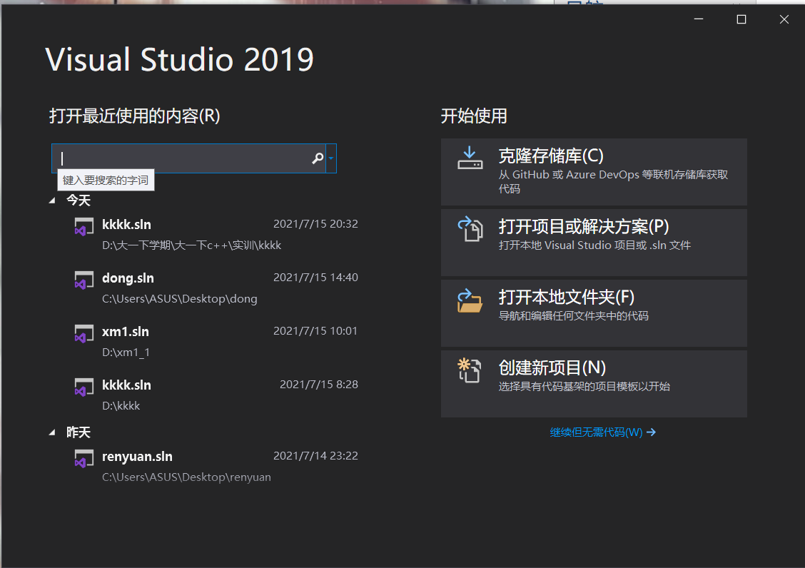
图19 运行截图

2.单击“创建新项目”，选择c++，选择“控制台应用”模板，在“项目名称（J）”后的文本框内输入项目名renyuan,在“位置（L）”后的文本框内输入保存项目的文件路径。最后单击“创建”按钮。
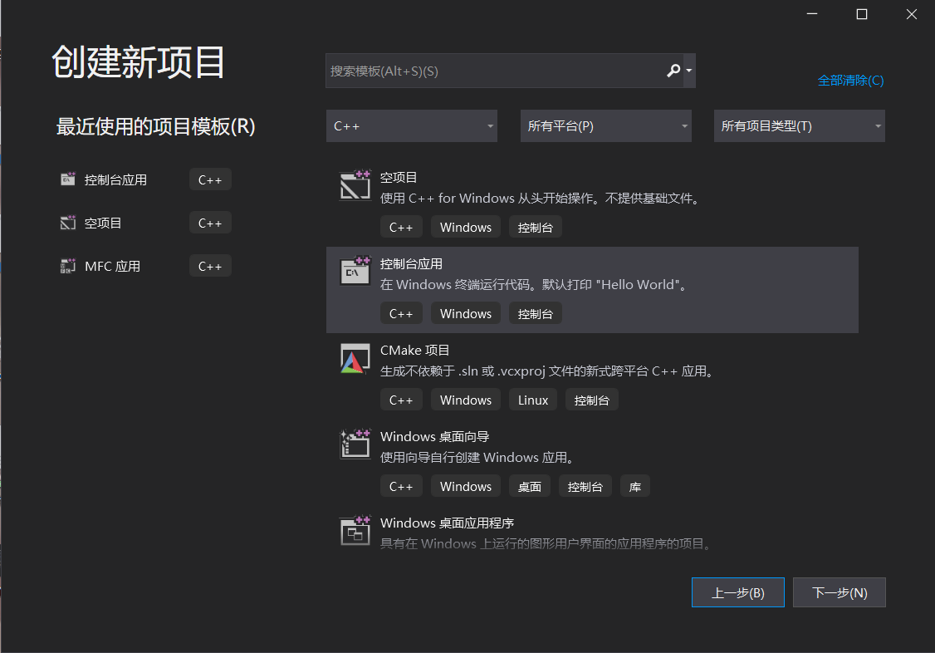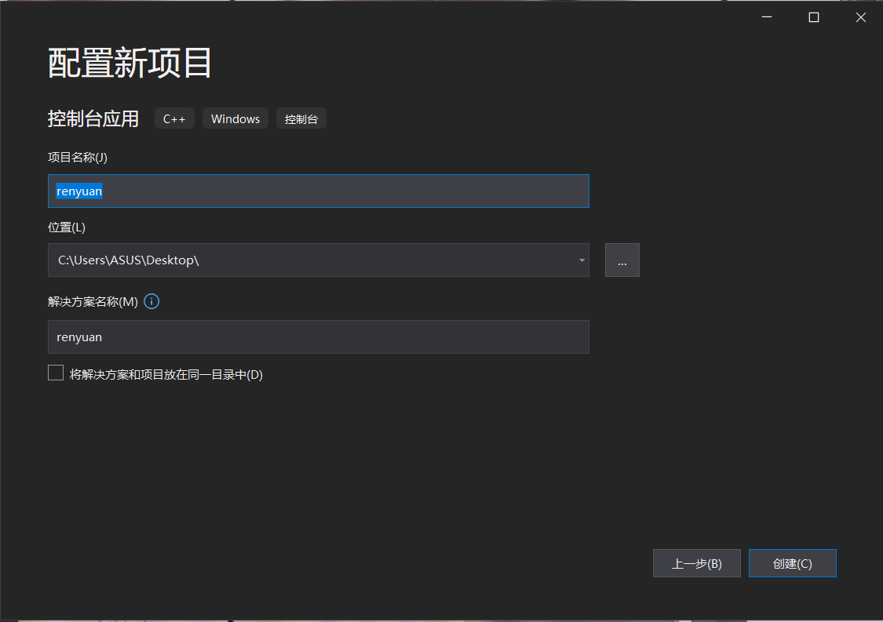
图20 图21 运行截图

3.建立好一个新的项目。
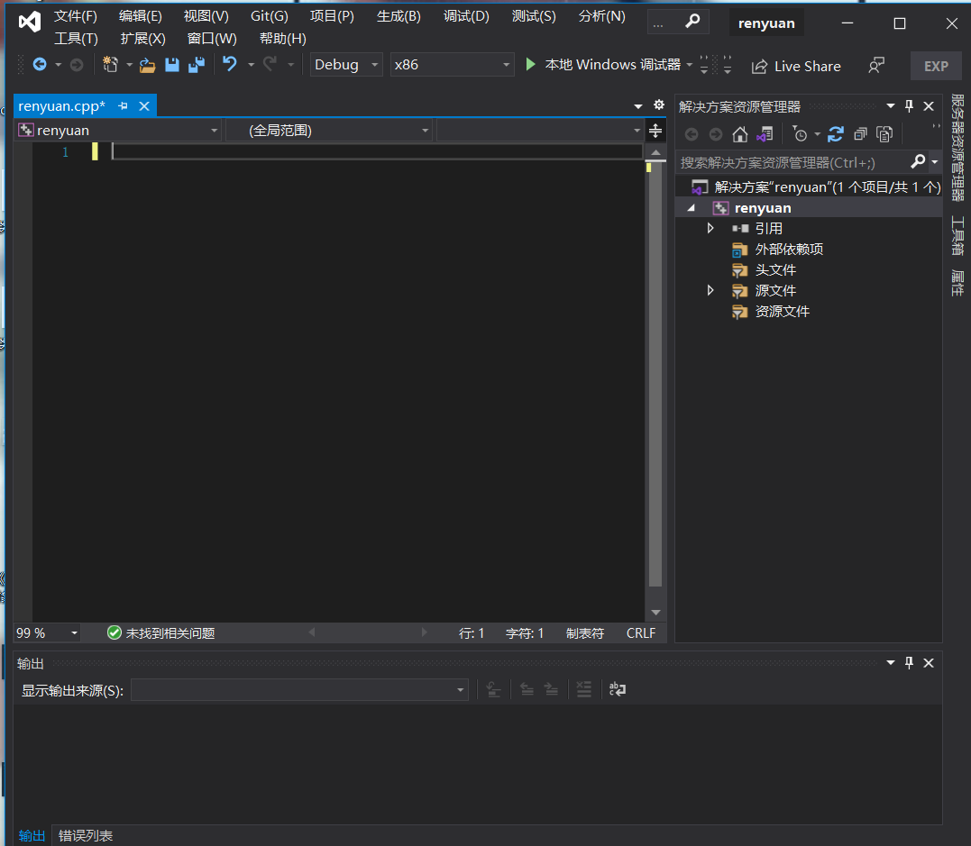
图22 运行截图

3.2声明项目中的类，创建头文件

3.2.1 Base.h头文件创建
在上步建立好的空项目中，新建Base.h头文件.
在解决方案资源管理器窗口中，右键单击项目名“renyuan”,在出现的菜单中右键单击选中“头文件”，在出现的菜单中“添加/新建项”，打开“添加新项”对话框，打开“添加新项”对话框，在对话框左侧已安装模板中选择“Visual C++”,对话框中部单击选中“头文件（.h）”文件类型，在“名称（N）”后的文本框内输入文件名“Base.h”,在“位置（L）”后的文本框内输入保存文件的文件夹路径，最后单击“添加”按钮打开Base.h头文件的代码编辑窗口。
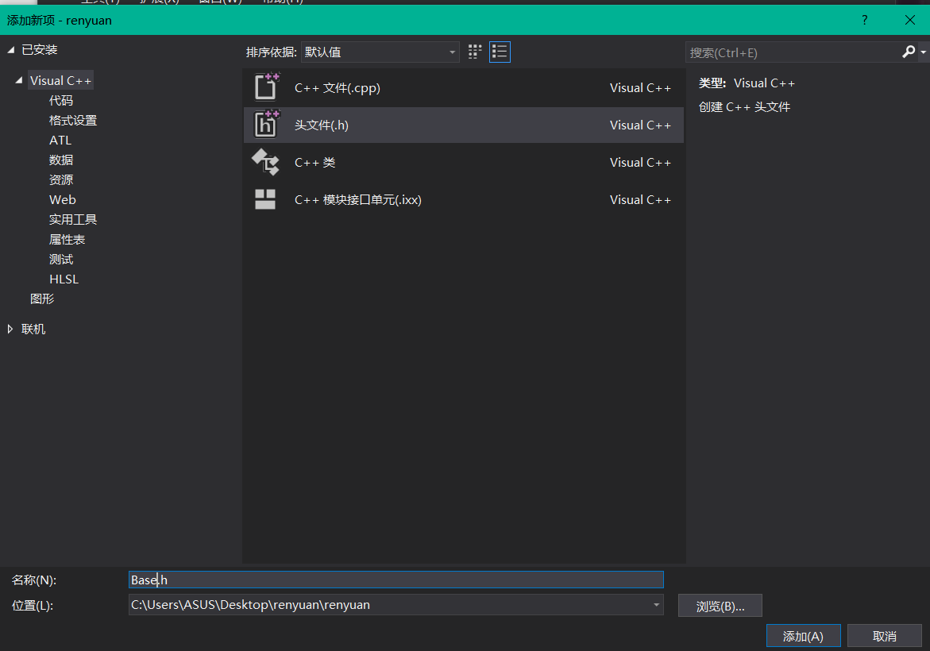
图23 运行截图

在上步创建的头文件中输入头文件的代码，并单击菜单“文件/保存”。
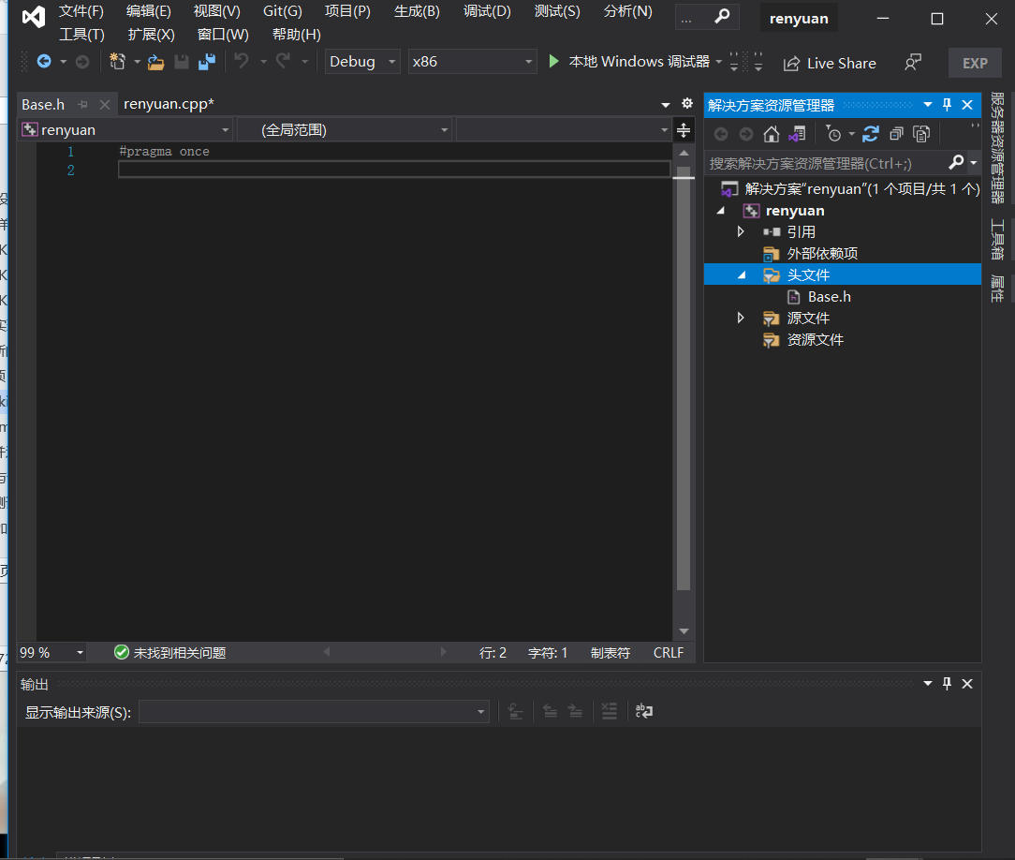
图24 运行截图

3.2.2 main.cpp源文件创建
在解决方案资源管理器窗口中，右键单击项目名“renyuan”,在出现的菜单中右键单击选中“源文件”，在出现的菜单中“添加/新建项”，打开“添加新项”对话框，打开“添加新项”对话框，在对话框左侧已安装模板中选择“Visual C++”,对话框中部单击选中“c++文件（.cpp）”文件类型，在“名称（N）”后的文本框内输入文件名“main.cpp”,在“位置（L）”后的文本框内输入保存文件的文件夹路径，最后单击“添加”按钮。
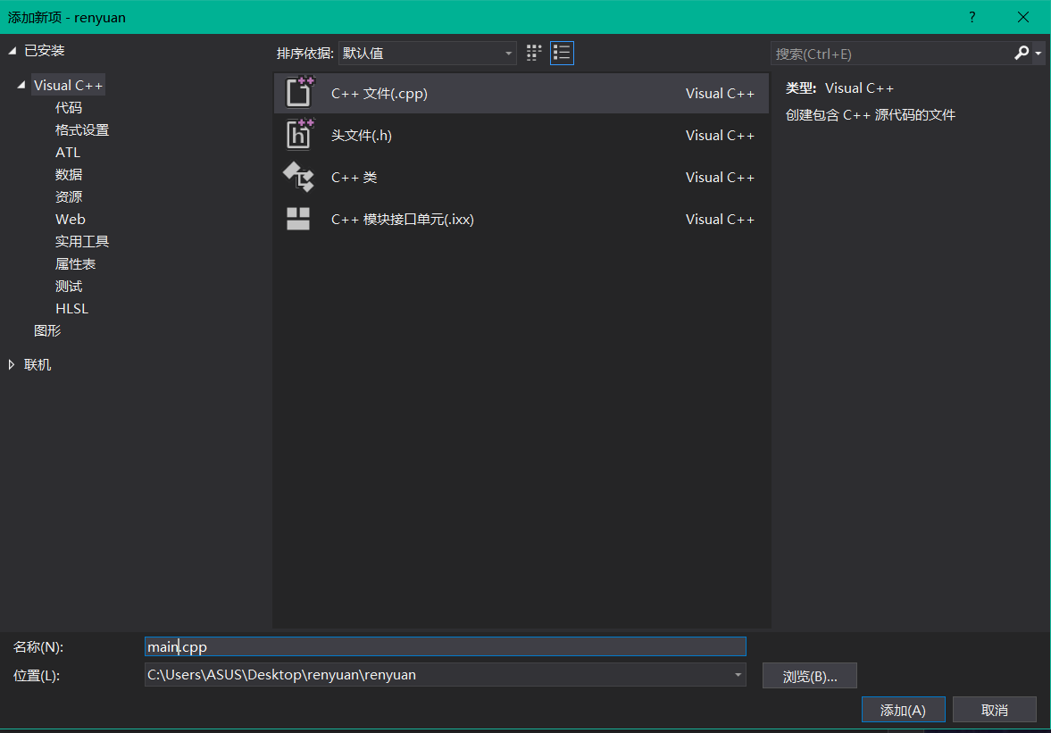
图25 运行截图
打开main.cpp源文件的代码编辑窗口。
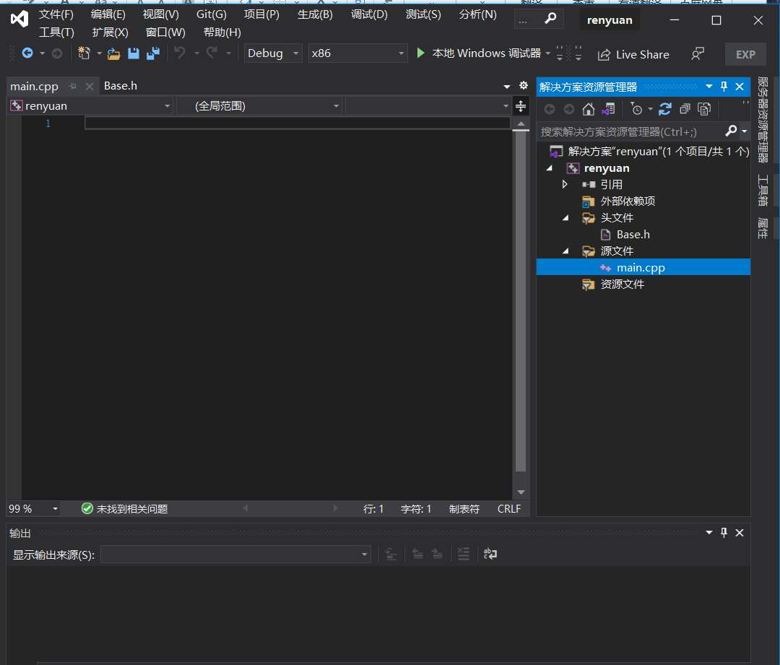
图26 运行截图

3.3调试并运行系统程序
对该项目进行编译，可选择菜单“生成/编译”，对该项目进行执行，可选择菜单“调试/开始执行”。正确执行结果如下：
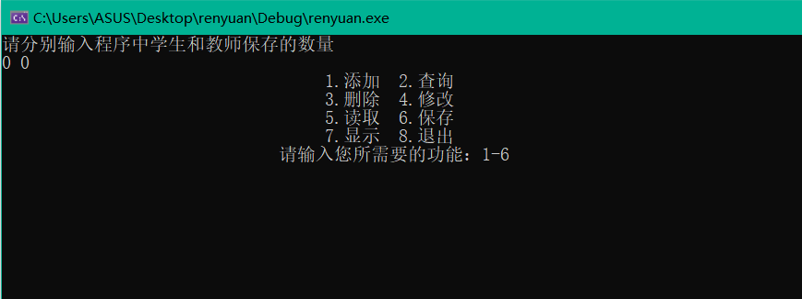
图27 运行截图

4 项目测试与评价

4.1项目测试
测试是软件开发的重要环节，测试软件的功能等是否正确和满足需要。

4.1.1添加人员信息
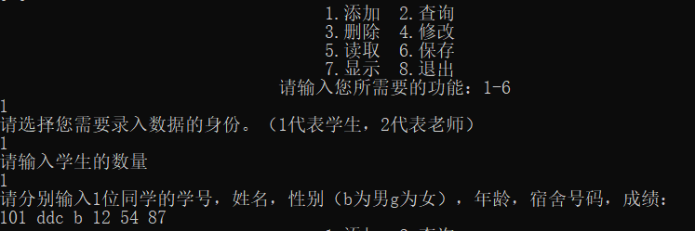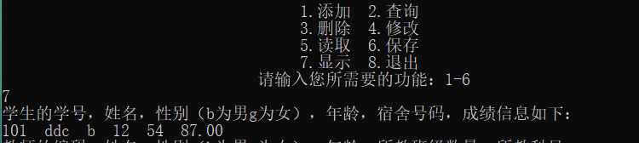
图28 图29 运行截图
项目名称：人员管理系统
模块  功能 | 序号 | 操作步骤 | 操作步骤中的数据 | 预期结果 | 验证结果
添加人员信息 | 1 | 对人员信息进行分类添加 | 正例：  101 ddc b 12 54 87.00 | 正常 | √
添加人员信息 | 1 | 对人员信息进行分类添加 | 反例：  101 ddc b 12 87.00 54 | 添加错误 | √
添加人员信息 | 2 | 输出人员相关信息 | 正例：  101 ddc b 12 54 87.00 | 正常 | √
添加人员信息 | 2 | 输出人员相关信息 | 反例：  101 ddc b 12 87.00 54 | 输出错误 | √
结论 | 功能实现，运行正确

4.1.2查询人员信息
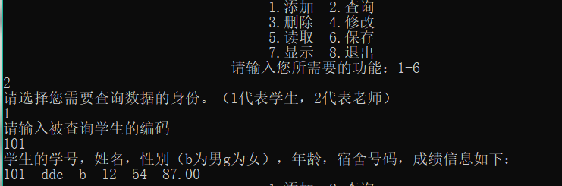
图30 运行截图
项目名称：人员管理系统
模块  功能 | 序号 | 操作步骤 | 操作步骤中的数据 | 预期结果 | 验证结果
查询人员信息 | 1 | 对人员信息进行分类查询并直接输出 | 正例：  101 ddc b 12 54 87.00 | 正常 | √
查询人员信息 | 1 | 对人员信息进行分类查询并直接输出 | 反例:  105 bdc c 16 55 98.00 | 查询错误 | √
结论 | 功能实现，运行正确

4.1.3删除人员信息
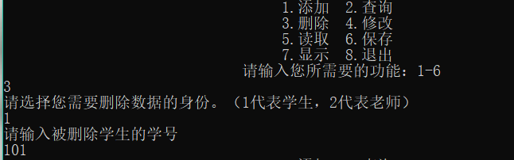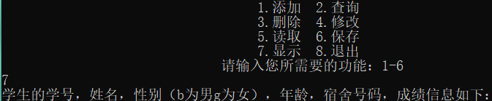
图31 图32 运行截图
项目名称：人员管理系统
模块  功能 | 序号 | 操作步骤 | 操作步骤中的数据 | 预期结果 | 验证结果
删除人员信息 | 1 | 对人员信息进行分类删除 | 正例： | 正常 | √
删除人员信息 | 1 | 对人员信息进行分类删除 | 反例：  101 ddc b 12 54 87 | 删除错误 | √
删除人员信息 | 2 | 输出人员相关信息 | 正例: | 正常 | √
删除人员信息 | 2 | 输出人员相关信息 | 反例：  101 ddc b 12 54 87.00 | 输出错误 | √
结论 | 功能实现，运行正确

4.1.4修改人员信息
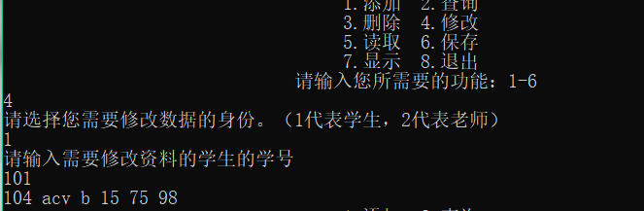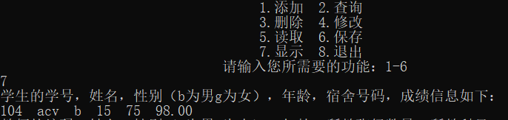
图33 图34运行截图
项目名称：人员管理系统
模块  功能 | 序号 | 操作步骤 | 操作步骤中的数据 | 预期结果 | 验证结果
删除人员信息 | 1 | 对人员信息进行分类修改 | 正例：  104 acv b 15 75 98 | 正常 | √
删除人员信息 | 1 | 对人员信息进行分类修改 | 反例：  101 ddc b 12 54 87 | 修改错误 | √
删除人员信息 | 2 | 输出人员相关信息 | 正例：  104 acv b 15 75 98.00 | 正常 | √
删除人员信息 | 2 | 输出人员相关信息 | 反例：  101 ddc b 12 54 87.00 | 输出错误 | √
结论 | 功能实现，运行正确

4.1.5读取人员信息
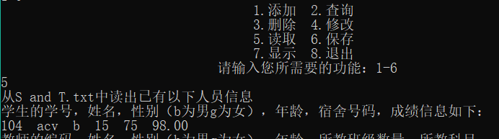
图35 运行截图
项目名称：人员管理系统
模块  功能 | 序号 | 操作步骤 | 操作步骤中的数据 | 预期结果 | 验证结果
读取人员信息 | 1 | 退出程序后，对人员信息进行读取显示 | 正例：  104 acv b 15 75 98.00 | 正常 | √
读取人员信息 | 1 | 退出程序后，对人员信息进行读取显示 | 反例： | 读取错误 | √
结论 | 功能实现，运行正确

4.1.6保存人员信息
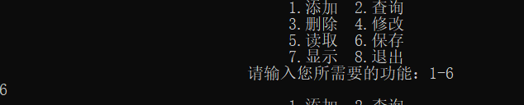
图36 运行截图
项目名称：人员管理系统
模块  功能 | 序号 | 操作步骤 | 操作步骤中的数据 | 预期结果 | 验证结果
保存人员信息 | 1 | 对人员信息进行分类保存（结果从读取功能中验证） | 正例：  101 ddc b 12 54 87.00 | 正常 | √
保存人员信息 | 1 | 对人员信息进行分类保存（结果从读取功能中验证） | 反例：  无 | 保存错误 | √
结论 | 功能实现，运行正确

4.2 测试评价总结
结论：通过功能测试等测试环节，证明本系统功能正确、并且能够满足用户的需求。
操作页面简单便捷，使用方便，改变了传统的人员信息处理系统的方式，节省了时间，提高了效率。在该程序中用户可以自定义分类添加人员信息，可根据实际情况来对人员信息进行分类实现删除，修改，查询，保存，读取功能。为使用者提供了极大的便利。
该程序可满足使用者对对人员信息进行分类处理的需求。

5 项目总结
通过对人员信息管理系统的需求分析、总体设计、详细设计、系统实现、系统测试等大量的工作，成功开发出了系统，现做以下两方面的总结。

5.1 项目收获

5.1.1文件的读取特色功能
1.对于信息的保存和读取
2.运行效果：
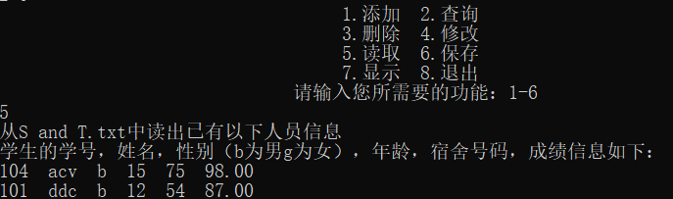
图37 运行截图
3.问题：无法正确来进行文件的写入
4.解决办法：创建一个输出流outfile("SandT.txt", ios::out)

5.1.2 对于必有查询功能的实现
1.对于查询对比功能的实现
2.运行效果：
图38 运行截图

3.问题：无法正确进行查询
4.解决办法：
- 类内创建虚函数getnum()，功能为数据num的返回
- 在main（）中定义指针数组分别取地址于对象数组
- 利用指针数组调用虚函数进行数据对比

5.2 参考学习文献（资料）

5.2.1 虚函数的学习应用过程
知识点名称：虚函数
获取 途径：网络
来 源：标题：虚函数学习总结
网 址：https://blog.csdn.net/liuluan03161009/article/details/109132262
发表 日期：2020-10-17
访问 日期：2021-07-16
内 容：
允许函数调用与函数体间的联系在运行时才建立，是实现动态联编的基础。
虚函数的定义： virtual 函数类型 函数(形参表)
{
函数体;
}
在基类中定义虚函数，在派生类中重新定义。如果派生类中没有重新定义虚函数，基类虚函数充当派生类的虚函数。
要由成员函数、指针或引用访问虚函数，不能通过对象直接访问。

对题目求解的作用以及应用过程：
（1）通过学习总结使用方法和步骤
A. 创建需要的基类，补充好基类数据成员和功能函数
B. 利用 virtual 函数类型 函数(形参表)创建虚函数
C. 在派生类中都可使用同名进行虚函数的使用重载
D. 在main函数中使用指针进行调用函数
（2）问题求解
举例：利用虚函数有关知识，调用虚函数，完成数值对比
效果：对数据查询成功
图39 运行截图

5.2.2 文件读写的学习应用过程
知识点名称：文件的读写
获取 途径：网络
来 源：标题：c++文件的读写操作详解
网 址：https://blog.csdn.net/weixin_43956598/article/details/90694117
发表 日期：2020-10-17
访问 日期：2021-07-16
内 容：
计算机上的文件其实是数据的集合，对文件的读写其实是对数据的读写。文件可以大致分为两种：文本文件和二进制文件。而我主要学习的是对文本文件数据的读写。
文本文件：它的每一个字节存放的是一个ASCII码，代表一个字符
ios::in 以输入方式打开文件，支持读数据流。如果文件不存在会找不到文件。
ios::out 以输出方式打开文件，支持写数据流。如果文件不存在则新建，
如果文件存在就清空其原有内容。
ios::app 输出的数据追加到文件末尾，只支持读，不支持写
ios::ate 打开一个文件，并将指针定位到文件末尾
ios::trunc 打开一个文件，如果文件不存在则新建，如果存在，则清空原有文件中的内容
ios::binary 以二进制方式打开文件，如果不指定则默认采用文本方式打开文件
对文件进行读写操作首先必须要定义一个数据流对象指针。
数据流对象指针有三种类型，它们分别是：
（1）Ifstream（头文件#include<ifstream>）：表示文件读取流，对文件进行读操作，将数据从存储设备读取到内存中。
（2）ofstream（头文件#include<ofstream>）：表示文件写入流，对文件进行写操作，将数据从内存写入存储设备中。
（3）fstream（头文件#include<fstream>）：表示文件读取/写入流，对文件进行读和写操作，既可以将数据从存储设备读取到内存中，也可以将数据从内存写入存储设备中。
对题目求解的作用以及应用过程：
（1）通过学习总结使用方法和步骤
A. 创建输入文件流对象；
B. 若输入文件对象流创建成功，则开始从文件中依次读取数据，并将读取到的数据依次插入到列表中；
C. 关闭输入文件流对象，并显示信息
（2）问题求解
举例：对保存信息进行读取
效果：对数据查询成功
图40 运行截图

6 附录代码

6.1 源文件（main.cpp）
#include <iostream>
#include <fstream>
#include <iomanip>
#include <string>
#include <math.h>
#include "Base.h"
using namespace std;

int main()
{
Student s[50];
Teacher t[50];
Student* ps[50];
Teacher* pt[50];
cout << setiosflags(ios::fixed) << setprecision(2);
int n, i, a, b, x, y, p, q, m, g;
cout << "请分别输入程序中学生和教师保存的数量" << endl;
cin >> m >> g;
p = q = 0;
a = 1;
while (a)
{
cout << " 1.添加 2.查询 " << endl;
cout << " 3.删除 4.修改 " << endl;
cout << " 5.读取 6.保存 " << endl;
cout << " 7.显示 8.退出 " << endl;
cout << " 请输入您所需要的功能：1-6 " << endl;
cin >> b;
if (b == 1)
{
int n;
cout << "请选择您需要录入数据的身份。（1代表学生，2代表老师）" << endl;
cin >> n;
if (n == 1)
{
p = m;
cout << "请输入学生的数量" << endl;
cin >> x;
cout << "请分别输入" << x << "位同学的学号，姓名，性别（b为男g为女），年龄，宿舍号码，成绩：" << endl;
for (int i = p; i < p + x; i++)
{
s[i].putin1();
}
p = p + x;
m = p;
}
else
{
q = g;
cout << "请输入老师的数量" << endl;
cin >> y;
cout << "请分别输入" << y << "位老师的编码，姓名，性别（b为男g为女），年龄，所教班级数量，所教科目" << endl;
for (int i = q; i < q + y; i++)
{
t[i].putin2();

}
q = q + y;
g = q;
}
}
else if (b == 2)
{
for (int l = 0; l < 50; l++)
{
ps[l] = &s[l];
pt[l] = &t[l];
}
cout << "请选择您需要查询数据的身份。（1代表学生，2代表老师）" << endl;
int c;
cin >> n;
if (n == 1)
{
int i;
cout << "请输入被查询学生的编码" << endl;
cin >> c;
p = m;
for (i = 0; i < m; i++)
{
if (c == ps[i]->getnum())
{
cout << "学生的学号，姓名，性别（b为男g为女），年龄，宿舍号码，成绩信息如下：" << endl;
cout << s[i];
}

}
if (i > p)
{
cout << "查询不到该学生的信息，请检查是否输入有误" << endl;
}
}
else
{
cout << "请输入被查询的教师的编码" << endl;
cin >> c;
for (i = 0; i < q; i++)
{
pt[i] = &t[i];
if (c == pt[i]->getnum())
{
cout << "教师的编码，姓名，性别（b为男g为女），年龄，所教班级数量，所教科目" << endl;
cout << t[i];
}
}
if (i > q)
{
cout << "查询不到该教师的信息，请检查是否输入有误" << endl;
}
}
}
else if (b == 3)
{
for (int l = 0; l < 50; l++)
{
ps[l] = &s[l];
pt[l] = &t[l];
}
cout << "请选择您需要删除数据的身份。（1代表学生，2代表老师）" << endl;
int d;
cin >> n;
if (n == 1)
{
cout << "请输入被删除学生的学号" << endl;
cin >> d;
for (int i = 0; i < p; i++)
{
if (d == ps[i]->getnum())
{
for (int j = i; j < p; j++)
{
s[j] = s[j + 1];
}
}
}
p = p - 1;
}
else
{
cout << "请输入被删除的教师的编码" << endl;
cin >> d;
for (int i = 0; i < q; i++)
{
if (d == pt[i]->getnum())
{
for (int j = i; j < q; j++)
{
t[j] = t[j + 1];
}
}
}
q = q - 1;
}
}
else if (b == 4)
{
for (int l = 0; l < 50; l++)
{
ps[l] = &s[l];
pt[l] = &t[l];
}
int i;
cout << "请选择您需要修改数据的身份。（1代表学生，2代表老师）" << endl;
int h;
cin >> n;
if (n == 1)
{
cout << "请输入需要修改资料的学生的学号" << endl;
cin >> h;
for (i = 0; i < p; i++)
{
if (h == ps[i]->getnum())
{
Student sx;
sx.putin1();
s[i] = sx;
}
}
if (i > p)
{
cout << "查询不到该学生的信息，请检查是否输入有误" << endl;
}
}
else
{
int i;
cout << "请输入需要被修改资料的教师的编码" << endl;
cin >> h;
for (i = 0; i < q; i++)
{
if (h == pt[i]->getnum())
{
Teacher tx;
tx.putin2();
t[i] = tx;
}
}
if (i > q)
{
cout << "查询不到该教师的信息，请检查是否输入有误" << endl;
}
}
}
else if (b == 5)
{
Student ss[50];
Teacher t1[50];
ifstream infile("SandT.txt");
if (!infile)
{
cout << "找不到该文件夹" << endl;
exit(-1);
}
for (int i = 0; i < m + p; i++)
{
int num, age, room;
string name;
char sex;
float score;
infile >> num;
infile >> name;
infile >> sex;
infile >> age;
infile >> room;
infile >> score;
ss[i].insert1(num, name, sex, age, room, score);
}
for (int j = 0; j < q + g; j++)
{
int num, age, clanum;
string name, major;
char sex;
infile >> num;
infile >> name;
infile >> sex;
infile >> age;
infile >> clanum;
infile >> major;
t1[j].insert2(num, name, sex, age, clanum, major);
}
cout << "从S and T.txt中读出已有以下人员信息" << endl;
cout << "学生的学号，姓名，性别（b为男g为女），年龄，宿舍号码，成绩信息如下：" << endl;
for (int i = 0; i < m + p; i++)
{
cout << ss[i];
}
cout << "教师的编码，姓名，性别（b为男g为女），年龄，所教班级数量，所教科目" << endl;
for (int j = 0; j < g + q; j++)
{
cout << t1[j];
}
infile.close();
}
else if (b == 6)
{
for (int l = 0; l < 50; l++)
{
ps[l] = &s[l];
pt[l] = &t[l];
}
ofstream outfile("SandT.txt", ios::out);
if (!outfile)
{
cerr << "cannot open S and T.txt for output\n";
exit(-1);
}
for (int i = 0; i < p; i++)
{
outfile << setiosflags(ios::left) << setw(15) << ps[i]->getnum();
outfile << setw(15) << s[i].getSname();
outfile << setw(15) << s[i].getSsex();
outfile << setw(15) << s[i].getSage();
outfile << setw(15) << s[i].getSroom();
outfile << setw(15) << s[i].getSscore() << endl;
}
for (int j = 0; j < q; j++)
{
outfile << setiosflags(ios::left) << setw(15) << pt[j]->getnum();
outfile << setw(15) << t[j].getTname();
outfile << setw(15) << t[j].getTsex();
outfile << setw(15) << t[j].getTage();
outfile << setw(15) << t[j].getTclanum();
outfile << setw(15) << t[j].getTmajor() << endl;
}
outfile.close();
}

else if (b == 7)
{
cout << "学生的学号，姓名，性别（b为男g为女），年龄，宿舍号码，成绩信息如下：" << endl;
for (int i = 0; i < p; i++)
{
cout << s[i];
}
cout << "教师的编码，姓名，性别（b为男g为女），年龄，所教班级数量，所教科目" << endl;
for (int i = 0; i < q; i++)
{
cout << t[i];
}
}
else if (b == 8) { return 0; }
else { cout << "输入错误，请重新输入！" << endl; }
}
return 0;
}

6.2 头文件（Base.h）
#pragma once
#include <iostream>
#include <iomanip>
#include <string>
#include <math.h>
using namespace std;

class Base
{
protected:
int num;
string name;
char sex;
int age;
public:
Base() {}
Base(int a, string b, char c, int d)
{
num = a;
name = b;
sex = c;
age = d;
}
void putin()
{
cin >> num >> name >> sex >> age;
}
virtual int getnum()
{
return num;
}
};

class Student :public Base
{
protected:
float score;
int room;
public:
Student() {}
Student(int a, string b, char c, int d, float e, int f) :Base(a, b, c, d)
{
score = e;
room = f;
}
void insert1(int a, string b, char c, int d, int e, float f)
{
num = a;
name = b;
sex = c;
age = d;
score = f;
room = e;
}
void putin1()
{
putin();
cin >> room >> score;
}
friend ostream& operator<<(ostream&, Student&);
friend istream& operator>>(istream&, Student&);
int getnum()
{
return num;
}
string getSname()
{
return name;
}
char getSsex()
{
return sex;
}
int getSage()
{
return age;
}
float getSscore()
{
return score;
}
int getSroom()
{
return room;
}
};

ostream& operator<<(ostream& out, Student& s)
{
out << s.num << " " << s.name << " " << s.sex << " " << s.age << " " << s.room << " " << s.score << endl;
return out;
}
istream& operator>>(istream& in, Student& s)
{
in >> s.num >> s.name >> s.sex >> s.age >> s.room >> s.score;
return in;
}

class Teacher :public Base
{
protected:
int clanum;
string major;
public:
Teacher() {}
Teacher(int a, string b, char c, int d, int e, string f) :Base(a, b, c, d)
{
clanum = e;
major = f;
}
void insert2(int a, string b, char c, int d, int e, string f)
{
num = a;
name = b;
sex = c;
age = d;
clanum = e;
major = f;
}
void putin2()
{
putin();
cin >> clanum >> major;
}
friend ostream& operator<<(ostream&, Teacher&);
friend istream& operator>>(istream&, Teacher&);
int getnum()
{
return num;
}
string getTname()
{
return name;
}
char getTsex()
{
return sex;
}
int getTage()
{
return age;
}
int getTclanum()
{
return clanum;
}
string getTmajor()
{
return major;
}

};

ostream& operator<<(ostream& out, Teacher& t)
{
out << t.num << " " << t.name << " " << t.sex << " " << t.age << " " << t.clanum << " " << t.major << endl;
return out;
}
istream& operator>>(istream& in, Teacher& t)
{
in >> t.num >> t.name >> t.sex >> t.age >> t.clanum >> t.major;
return in;
}

